**Verliefd op Spectera: nieuwe in-ear ervaring voor Joy Denalane en Max Herre**

Monitortechnicus Toni Kern gebruikt Spectera als IEM-systeem op ‘Alles Liebe’-tour van Max&Joy

***Wedemark, 31 januari 2025* – Geluid is als de liefde: er zijn hoogtes en laagtes. Soulzangeres Joy Denalane en rapper Max Herre exploreren hun hoogstpersoonlijke, 25-jarige relatie op hun eerste duettenalbum, ‘Alles Liebe’ (Allemaal liefde/Veel liefs), waarmee ze op tournee gingen in november en december 2024. Ook aan boord was hun jarenlange monitortechnicus Toni Kern, die Sennheisers Spectera als monitorsysteem gebruikte, en daarmee alle betrokkenen op een geheel nieuw gevoel van in-ear monitoring trakteerde.**

Toni Kern kwam een tweetal jaar geleden voor het eerst in aanraking met een WMAS-systeem. Spectera-productmanager Bernd Neubauer had zijn jarenlange vriend gevraagd of hij een MADI-meting wou uitvoeren met een prototypesysteem tijdens een productie. Kern stemde toe, en zijn interesse in de nieuwe transmissietechnologie was meteen gewekt. Hij bezocht het Spectera-ontwikkelingsteam om er meer over te weten te komen en zijn feedback te geven, en op een Sennheiser Sound Experts-event kreeg hij een voorproefje van wat hij nu omschrijft als ‘een gamechanger, een revolutie’. Namelijk: een bidirectioneel draadloos ecosysteem dat audio- en controlegegevens uitzendt en ontvangt op een breedband RF-drager. “Iedereen op het event was het erover eens dat Spectera geluidskwaliteit naar een nieuw niveau brengt, en frequentiemanagement veel eenvoudiger maakt”, zegt Kern.

[](https://cdn.uc.assets.prezly.com/c889c84d-b2e8-49fd-8e91-9c6680853971/Toni%20Kern.jpg)

**Een nieuwe in-ear ervaring voor artiesten en crew**  
**​**Toen Kern benaderd werd voor de ‘Alles Liebe’-tour van Max&Joy in 2024 stapte hij terug naar Neubauer, om te vragen of hij een Spectera-systeem mocht meenemen. Neubauer was enthousiast en leverde 26 Spectera SEK-bodypacks, drie Spectera DAD-antennes, en een Spectera Base Station, waarmee Denalane, Herre, hun band en de backstage crew een nieuwe in-ear ervaring aangeboden kregen.

[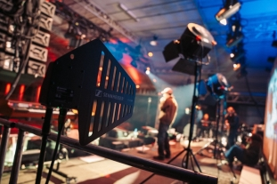](https://cdn.uc.assets.prezly.com/7bb21d8a-4d27-4a6d-b66f-913f517a9353/Spectera_Product_Shot_In_Use_Max_Herre_Joy_Denalane_26.jpg)

De DAD-antennes werden niet alleen gebruikt voor audio- en controledata: Kern reserveerde een extra DAD om continu de RF-omgeving te scannen

“Ik wil de artiesten niet gewoon maar toestellen geven die ze niet kennen. Eerst wil ik hen de uitrusting technisch uitleggen. Iedereen was benieuwd naar het nieuwe systeem, probeerde het intuïtief uit en geraakte al snel onder de indruk”, zegt Kern. Na een week repeteren in Berlijn begon de tour. De vraag bleef: zou het ware liefde blijven onder live omstandigheden? En in welke mate verandert Spectera de workflow voor de groep en het technisch team?

**Flexibele selectie van latentie, geluidskwaliteit en bereik via Audio Link Modes ​**  
**​**“Ik had tussen de 20 en 24 beltpacks in gebruik; naast Max en Joy en de muzikanten kregen ook de tourmanager, de productiemanager en gasten een pack”, legt Kern uit. “De frequentieplanning was standaard. Ik scande de RF-omgeving via een Spectera-antenne, en het was hoegenaamd geen probleem om 8 MHz voor het breedbandsysteem te vinden.”

Voor zijn 14 IEM-stereomixen selecteerde Kern de ‘Live’ Stereo Mode uit de 11 Spectera Audio Link Modes. Daardoor kon hij niet enkel de zangers en de groep, maar ook de backstage crew met het best mogelijke geluid en een lage latentie van slechts 1,6 milliseconden voorzien. “Geluidskwaliteit is mijn topprioriteit”, merkt Kern op. “Als die niet goed is, moeten we zelfs over niks anders praten.”

[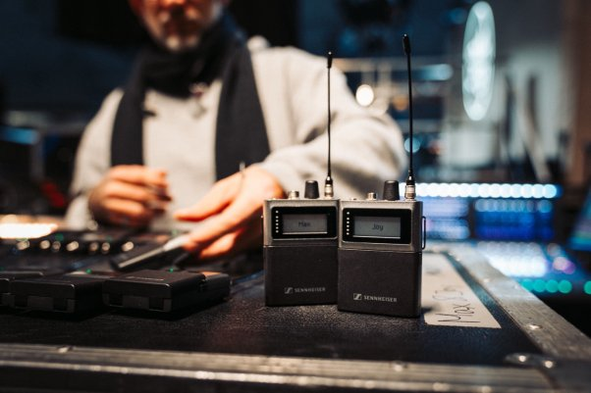](https://cdn.uc.assets.prezly.com/f070fea6-14c6-4816-9e5a-dbe8606e3173/Spectera_Product_Shot_In_Use_Max_Herre_Joy_Denalane_01.jpg)Kern voorzag Max en Joy, de muzikanten en het backstage team van in-ear geluid van hoge kwaliteit met een lage latentie

Intussen werd het publiek getrakteerd op pareltjes uit het brede repertoire dat de twee uitzonderlijke artiesten Denalane en Herre na decennia in de muziekbusiness gecreëerd hebben. Naast de nieuwe duetten over kibbelen, bijleggen, en universele waardes als solidariteit en vriendschap is uiteraard ook de klassieker ‘Mit dir’ (‘Met jou’) natuurlijk niet te missen – de twee werden tenslotte verliefd tijdens de productie ervan, 25 jaar geleden. De gezamenlijke songs worden afgewisseld met succesvolle soulnummers van Denalanes soloprojecten en Herres hiphop-grooves uit zijn Freundeskreis-dagen. Hiervoor neemt de band een pauze, en werkt Herre samen met een dj. Het in-ear geluid lijkt perfect te passen in alle posities en arrangementen: “Als deze topmuzikanten me constant komen vertellen dat ze enthousiast zijn over de Spectera IEM, zegt dat veel voor mij”, zegt Kern.

**Het is een match: Spectera in combinatie met andere apparatuur**  
**​**Spectera kan eenvoudig verbonden worden met andere apparatuur in de workflow. “Spectera was verbluffend makkelijk. Ik sloot de MADI-uitgang van het 1U Base Station aan op de engine van de AVID S6L-console met een BNC-kabel – dat was het”, zegt Kern. Er werden twee Spectera DAD-antennes toegevoegd, en een derde werd specifiek voorbehouden voor het scannen van het RF-spectrum. Kern gebruikte ook twee L 6000-laadstations om de batterijen van de bodypacks op te laden.

[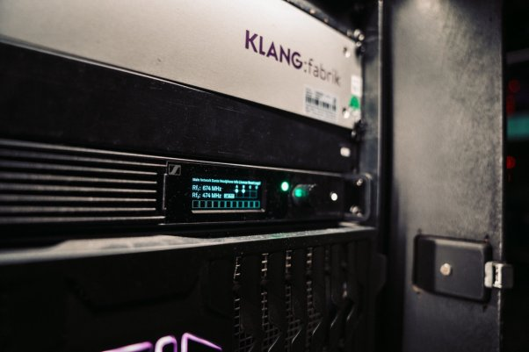](https://cdn.uc.assets.prezly.com/02632c2f-39f1-4323-a4df-dff3ae7d5f9d/Spectera_Product_Shot_In_Use_Max_Herre_Joy_Denalane_19.jpg)Direct klaar voor gebruik: het 19”, 1 U Spectera Base Station (midden)

“Omdat het Spectera-systeem dat ik gebruikte nog een preproductiemodel was, had ik een klassiek Sennheiser in-ear systeem bij als back-up, maar dat hadden we helemaal niet nodig. We gebruikten Spectera bij elke gig”, zegt Kern. “Alles werkte perfect samen – of het nu smalband of breedband was, Sennheiser of andere fabrikanten.”

Kern is onder de indruk van zowel de LinkDesk-software als de browser-gebaseerde controlesoftware van het Base Station: “Alles werkte snel, vlot en zonder enig probleem op vlak van kanaaltoewijzing. Ook het feit dat leden van het Sennheiser-team persoonlijk langskwamen om feedback te krijgen van mij vond ik leuk.”

[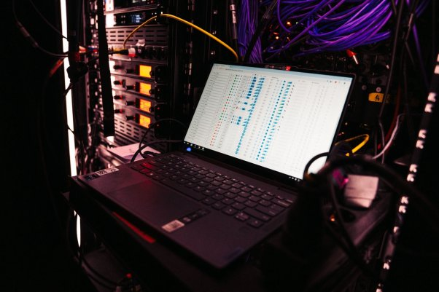](https://cdn.uc.assets.prezly.com/606028a8-cf64-46c9-ac61-2637c262d349/Spectera_Product_Shot_In_Use_Max_Herre_Joy_Denalane_22.jpg)Realtime monitoring van alle bodypacks verbonden met het Base Station

**Volledig vertrouwen: monitortechnici kunnen in-ear volume corrigeren**  
**​**Kern omschrijft de mogelijkheid om het monitoringvolume af te lezen, te veranderen en te beperken als een ‘ongelooflijk spectaculaire functie’. “Eerst voelde het onwennig voor de artiesten, maar iedereen werd er snel aan gewoon, en ik kon een instelling zelfs veranderen tijdens het optreden zonder dat ze dit lastig vonden. Omdat er heel veel vertrouwen was tussen mij als monitortechnicus en de artiesten tijdens deze productie was het totaal geen probleem.”

In plaats van een volumeregeling met een stop is het Spectera-bodypack uitgerust met een eindeloze draaiknop die de instelling ‘onthoudt’. In de controlesoftware kan het volume tot een veilig bereik worden beperkt, wat een deel van de akoestische druk wegneemt van de artiesten.

[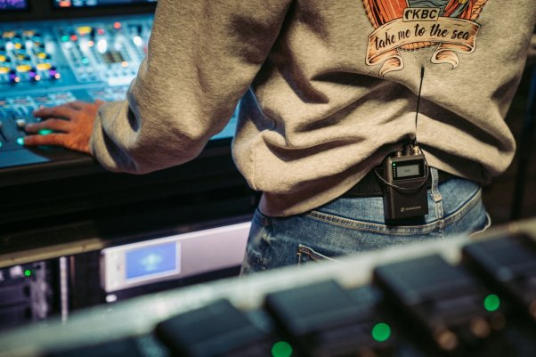](https://cdn.uc.assets.prezly.com/9e1018be-74ee-4533-b607-d8e2049ce2b3/Spectera_Product_Shot_In_Use_Max_Herre_Joy_Denalane_10.jpg)Een ‘spectaculaire functie’: de monitortechnicus kan het in-ear volume van de artiesten monitoren en het zorgvuldig instellen op een gezond niveau

“Op het podium kan de adrenalinerush snel leiden tot extreme instellingen, en Spectera kan echt hoge audioniveaus produceren, maar niemand heeft het echt zo luid nodig”, verklaart Kern. “Nu heb ik de mogelijkheid om dit voorzichtig te corrigeren.”

Kerns mening over Spectera is eenduidig positief: “De luisterervaring, speciaal voor muzikanten, is meer ontspannen over langere periodes. Je gehoor is niet zo overspannen, vermoeid en beschadigd als het zou kunnen zijn met andere systemen, en dat heeft een positieve invloed op de performance.”

[](https://cdn.uc.assets.prezly.com/56532dda-d690-421c-ad77-1e49bcf644e2/-/crop/2667x3469/0,531/-/preview/Spectera_Product_Shot_In_Use_Max_Herre_Joy_Denalane_29.jpg)‘Alles Liebe’ gaat verder in 2025, en toert langs openluchtlocaties vanaf juni

|  |  |
| --- | --- |
| **Contact Local**  **TEAM LEWIS**  Jana Strouven  Tel : +32 473 66 91 91  [jana.strouven@teamlewis.com](mailto:jana.strouven@teamlewis.com) | **Contact Global**  **Sennheiser electronic GmbH & Co. KG**  Valentine Vialis  Communications and Local Coordinator France  Tel : 01 49 87 03 08  [valentine.vialis@sennheiser.com](mailto:valentine.vialis@sennheiser.com) |